Выпуск №7 (33) октябрь 2019
Киёвская СОШ
Итоги акции

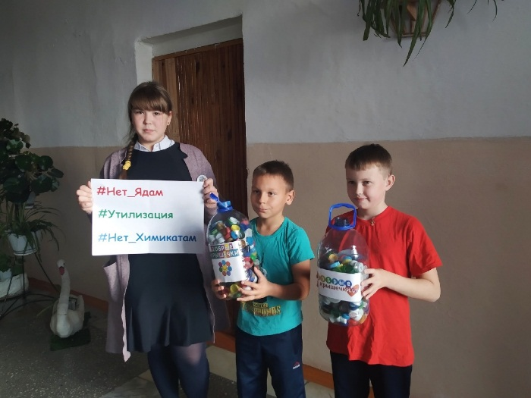

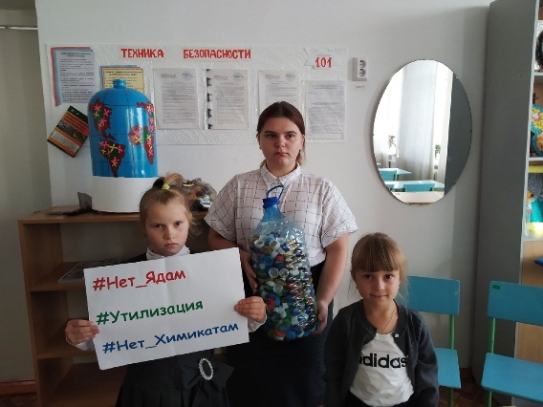
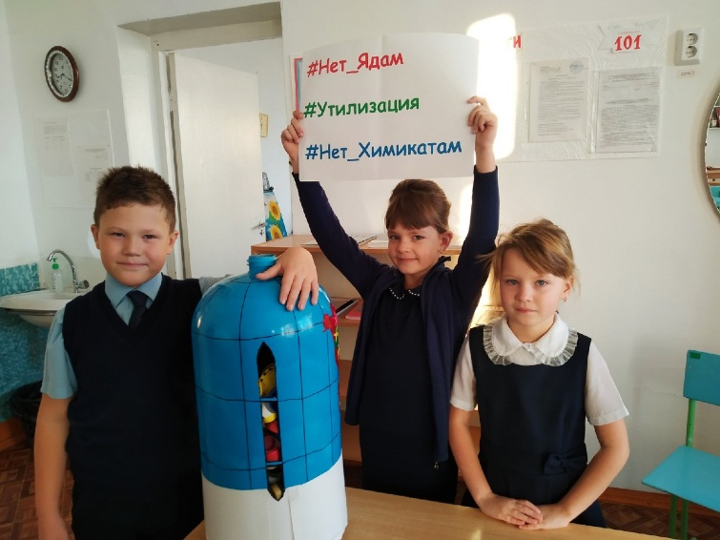

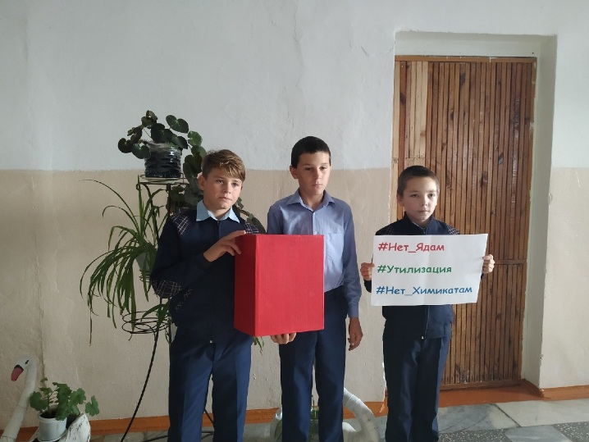

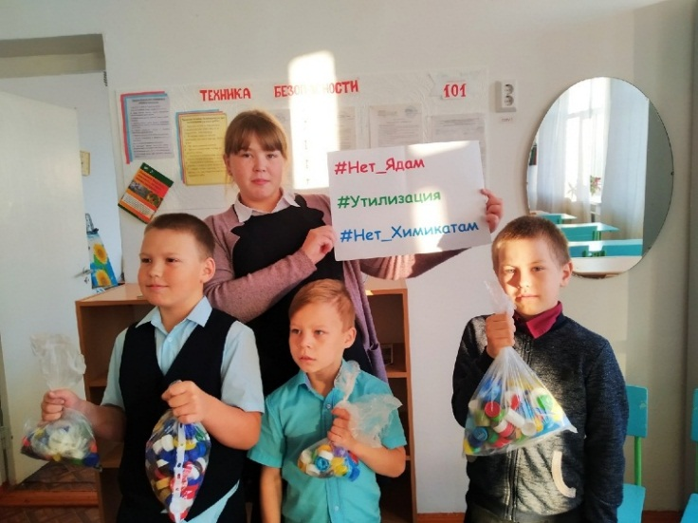
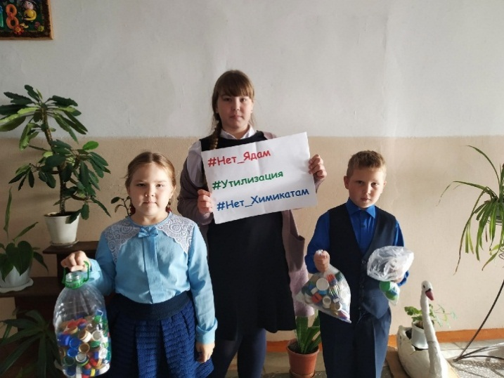
Сделано в школьном ПРЕСС-ЦЕНТРЕ РДШ

Сделано в школьном ПРЕСС-ЦЕНТРЕ ДШО «Ровесник»

